BILAN CP

PRÉNOM : NOM :

PARCOURS VERT | ENTRÉE | IMMERSION | ÉQUILIBRE | DÉPLACEMENT
PARCOURS VERT | 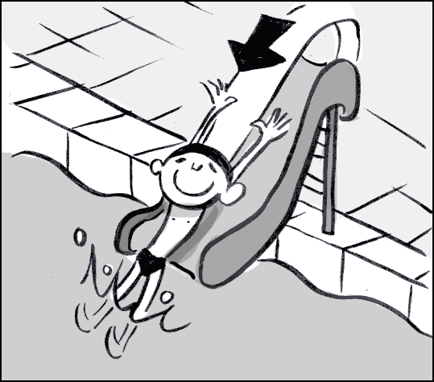 | 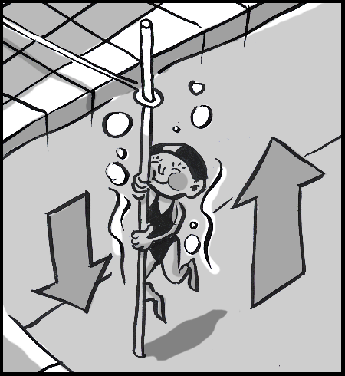 | 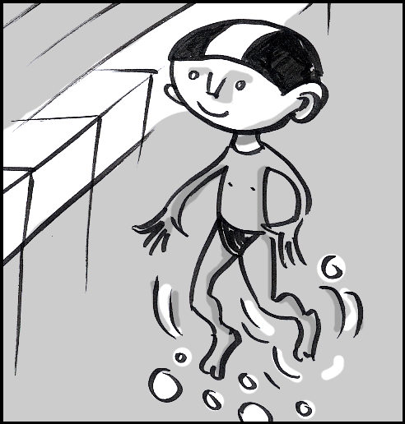 | 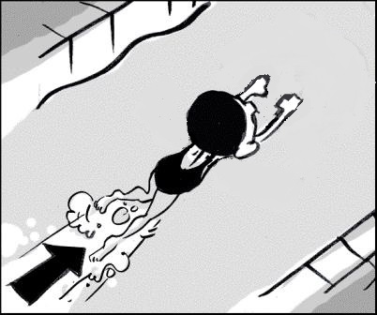  NAGER 15 MÈTRES
PARCOURS VERT |  | 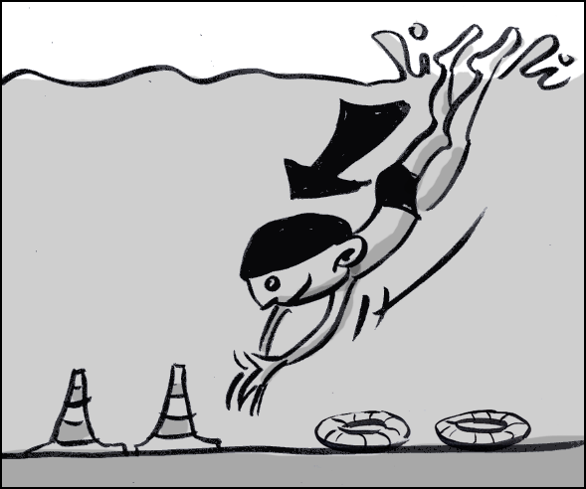
ENCHAÎNEMENT | OUI | NON

